Топ-5 фильмов ужасов
Жизнь 21 века - размеренная гонка. С одной стороны мы каждый день куда-то бежим, спешим, боимся опоздать, с другой - всё это движение ежедневная рутина.
⠀
Как иногда хочется всплеска эмоций, резкой встряски, выброса адреналина. Хорошим и абсолютно не затратным методом для получения новых острых ощущений является просмотр фильма ужасов.
⠀
Сейчас, к сожалению, молодые режиссеры решили, что начинать карьеру лучше всего с хорроров. В следствии чего рынок киноиндустрии кишит низкопробными лентами с кетчупом вместо крови и скримерами каждые 5 минут.
⠀
Мы создали подборку качественных и интересных фильмов, которые точно не оставят вас равнодушными.
⠀

1. “Человеческая многоножка” (2009)
⠀
Если вы поищите рецензии на этот фильм, то самое повторяемое слово для описания данной картины, будет: "жесть". История про немецкого хирурга - психопата, который грезил идеей создать новое существо с единой пищеварительной системой. Две девушки, путешествуя, случайно оказываются с домом доктора и попадают в к нему в подвал. Станут они частью эксперимента психопата или же смогут выбраться?
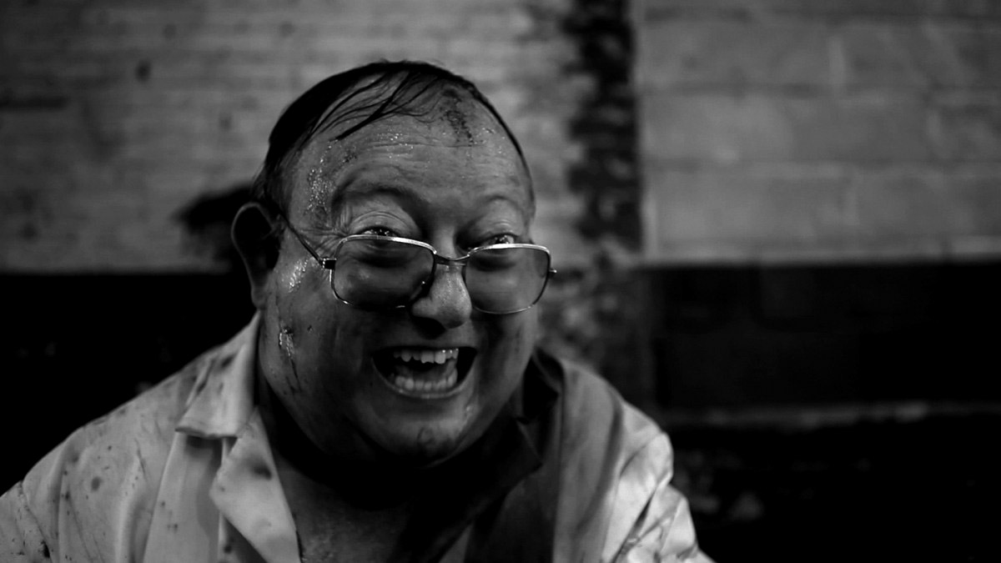

2. “Звонок” (2002)
⠀
Легендарная лента про кассету- убийцу. История разворачивается в Америке, где главная героиня - Рейчел пытается понять причину смерти подростков. Девушка узнает, что виной тому видео на кассете и таинственный звонок. Рэйчел смотрит запись и тем самым вступает в игру. У героини есть всего 7 дней, чтобы разгадать тайну убийственной кассеты.
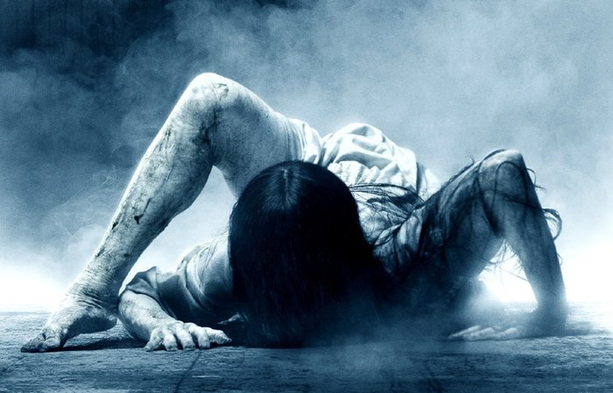
⠀

3. “Астрал” (2010)

Некоторые критики называют этот фильм классическим скримером, однако всё не так просто. Семья Ламберт переезжает в новый дом, где сразу начинают происходить странные вещи: падают и двигаются предметы, слышатся шаги. Полтергейст не дает спокойно спать жителям особняка. Однажды Далтон - сын Ламбертов поднимается на чердак, чтобы проверить есть ли там кто. Мальчик падает с лестницы и впадает в кому. Врачи не могут объяснить такой феномен, однако эксперты в области мистики находят причину: Далтон вышел в астрал. В параллельном мире мальчику предстоит бороться с духами не на жизнь, а на смерть.
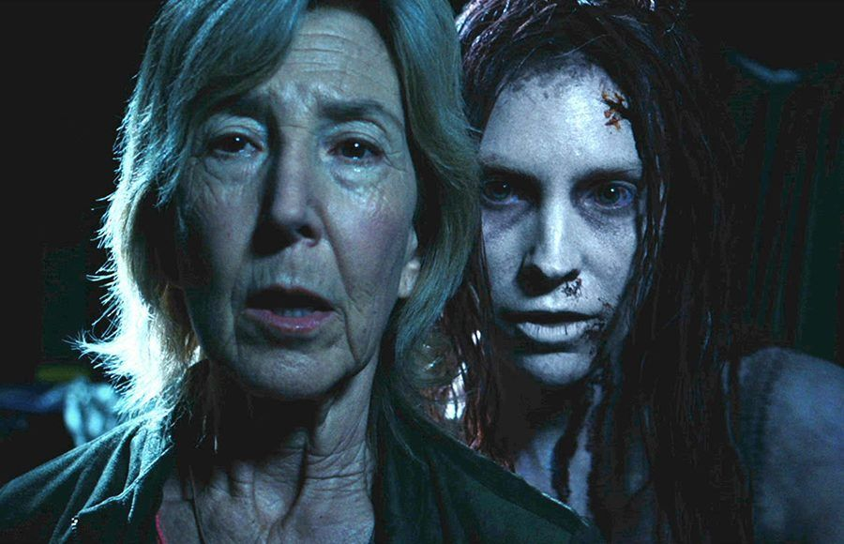
⠀

4. “Заклятие” (2013)
⠀
" Она просто хотела подружиться... ", та самая девочка Аннабель, которой понравилась кукла. Действительно страшная и до дрожи в коленках напряженная история. Режиссёр Джеймс Ван создал триллер, где действие разворачивается в разные годы из-за чего создаётся ощущение полного погружения в данный рассказ. Фильм выглядит целостным благодаря звуковым и визуальным эффектам: хлопки, стуки, цветокоррекция. Нельзя не сказать и про полноту сюжета за счет отсылок к прошлому.
⠀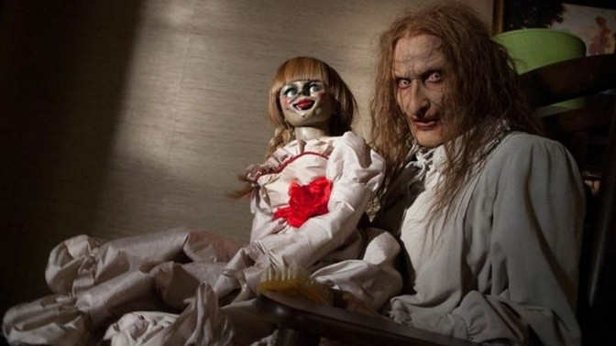

5. “Кукла” (2016)
⠀
Казалось бы, обычная семья нанимает обычную няню для присмотра за своим чадом. Однако не всё так просто. Приехав на место работы, няня - Грета обнаруживает, что её подопечный - кукла. Сначала девушке кажется, что деревяшка - простая игрушка. Но со временем ей становится понятно, что не все такое, каким кажется на первый взгляд…
